Коммерческое предложение для арендаторов аптеки.
ИП Черемных Е.А. приглашает
к сотрудничеству и предлагает в аренду
площади, расположенные по адресу:
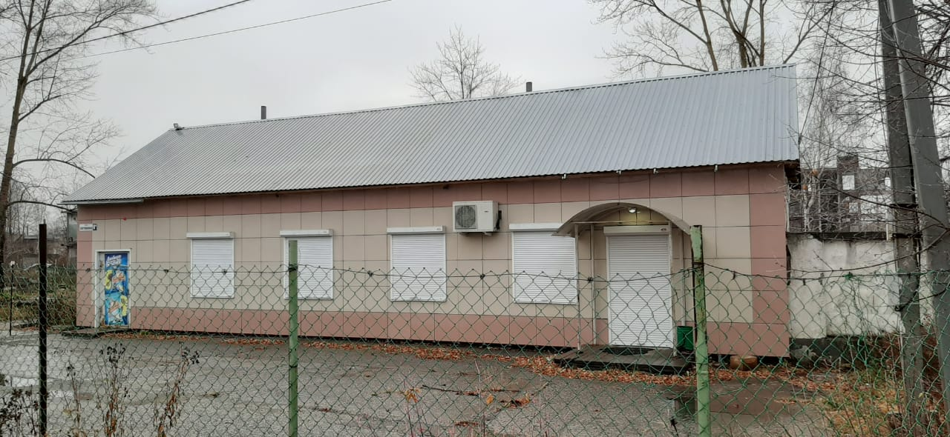
Свердловская обл. г. Артемовскийул.Достоевского,6б

Земельный участок-238 кв.м. - в собственности
Здание 94,2 кв.м. - в собственности
Этажность-1
Сдача объекта в эксплуатацию: апрель 2003 года
Кадастровый номер: 66:02:10/01/020:1/5647/4/А/3
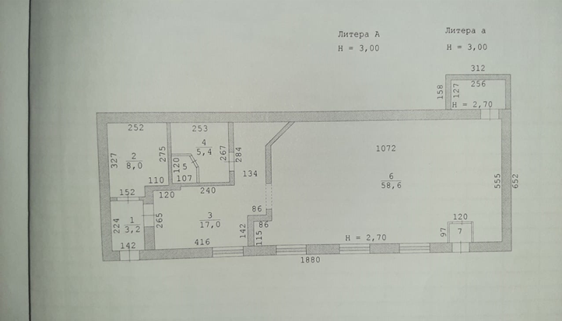
Помещение расположено в районе рабочего поселка «Ключи»
Население –примерно 7000 человек
Территория обслуживания насчитывает более 2000 домов.
Технические условия:
- Электричество,
- наличие системы водоснабжения и водоотведения
- Система вентиляции
- кондиционирование
- пожаротушение
- безпроводной интернет
- видеонаблюдение

Возможное назначение-аптека.
Удобные подъездные пути, высокая пешеходная активность, отсутствие прямых конкурентов, удобство размещения наружной рекламы, помещение от собственника.
Эксплуатация инженерных систем, расположенных на полезной площади объекта аренды регулируется отдельными договорами.
Ежемесячная арендная плата от 20 000 рублей
Предлагаю Вам рассмотреть возможность открытия филиала. Район привлекателен тем, что большую часть населения составляет пожилые люди и семьи с детьми. Нуждаемость в приобретении лекарственных средств очень высокая, а возможность в приобретении отсутствует, так как близлежащие аптеки находятся в радиусе 5-6 км.
В случае Вашей заинтересованности в данном предложении готов встретиться и обсудить все возможные детали нашего сотрудничества.
С Уважением, Евгений Черемных
Тел.: +79221081094
E-mail: sakura-21@mail.ru

